Косилка-плющилка Grass Mower 500

Косилка-плющилка GM-500 с сегментно-пальцевым режущим аппаратом в составе с универсальной самоходной косилкой KSU-1 предназначена для скашивания без плющения (GM 500-01) или с плющением (GM 500-02) с укладкой в валок сеяных и естественных трав. Косилка оснащена универсальным режущим аппаратом с креплением сегментов на болтах для удобства сервисного обслуживания и повышенной поступательной скоростью движения ножа.
В режиме копирования рельефа поля оптимальная длина среза растений даже на неровных полях достигается за счет применения регулируемых опорных башмаков, обеспечивающих надежное протекание всего процесса уборки. Модификация GM-500-02 оснащается регулируемыми резиновыми вальцами, обеспечивающими качественное и в тоже время бережное плющение трав, позволяющее существенно сократить время подсыхания массы в поле и, соответственно, её возможные потери от неблагоприятных погодных условий. Ряд защитных элементов в приводе обеспечивают защиту узлов косилки в условиях критических нагрузок и тем самым повышают её эксплуатационную надежность.

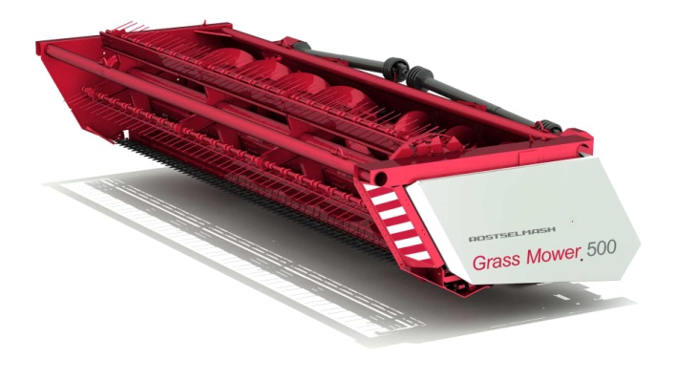

ЦЕНА
Место для ввода текста.

Качественные преимущества жатки для уборки трав Grass Mower 500

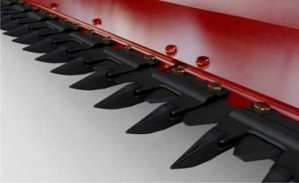 | Качественный срез  Проверенный режущий механизм обеспечивает великолепное качество среза и отменную эксплуатационную надежность
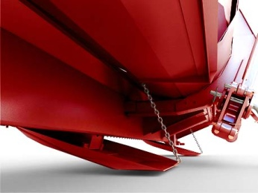 | Система копирования рельефа  Возможность копирования рельефа почвы гарантирует соблюдение установленной высоты среза и, соответственно, эффективное использование жатки на неровных полях.
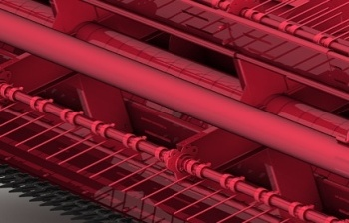 | Повышенная надежность  Увеличенный диаметр трубы мотовила позволяет легко справляться с заготовкой зерносенажа и зеленого корма.
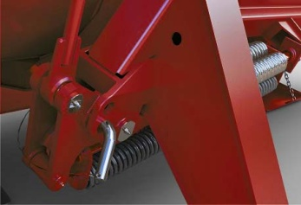 | Минимум времени на обслуживание  Удобно расположенные точки смазки, простая регулировка зазоров без проблем позволяют осуществлять текущее техническое обслуживание машины.
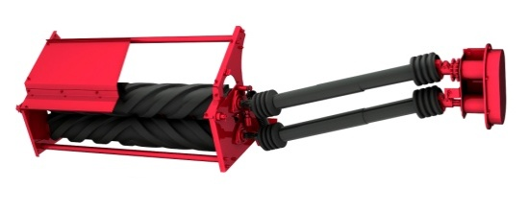 | Плющильный аппарат (GM-500-02)  Применение плющильного аппарата с резиновыми вальцами позволяет уменьшить время подсыхания массы, что позволяет существенно сократить возможные потери массы от неблагоприятных погодых условий.
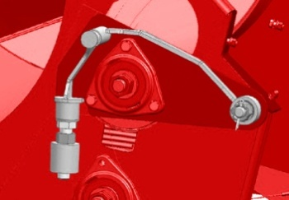 | Адаптированность к неравномерным валкам  Специальный буфер обеспечивает гашение чрезмерных нагрузок при работе с неравномерной массой, что обеспечивает увеличение ресурса плющильного узла. Усиленный рычаг так же способствует повышению его эксплуатационной надежности.

Технические характеристики
Модель | Grass Mower 500  (GM-500)
Тип | Фронтальная, автоматически копирующая рельеф поля в продольном и поперечном направлениях на заданной высоте среза
Ширина захвата (конструкционная), мм | 4950
Ширина укладываемого валка, мм | 1000÷1500
Мотовило | 4-х лопастное, грабельное
Высота среза, мм,  - при копировании рельефа поля  - без копирования рельефа поля | 50±15; 90±15; 130±15  от 50 до 950
Режущий аппарат | сегментно-пальцевый со стальными сдвоенными пальцами
Ход ножей, мм | 85
Частота среза, двойных ходов ходов/мин | 607±18
Масса, кг  – с плющильным аппаратом  – без плющильного аппарата | 1 942±55  1 526±45
Габаритные размеры, мм  – длина  – ширина  – высота | 2 279±30  5 333±50  1 282±20

